
Modul 7 P
ALGORITMA & PEMROGRAMAN
Kode Matakuliah: SKO20407
PRODI SISTEM KOMPUTER
IIB DARMAJAYA
2022

Penyusun :
Bayu Nugroho, S.Kom., M.Eng

Increment dan Decrement Bahasa C++

Operator increment dan decrement adalah sebutan untuk operasi seperti a++, dan a--. Ini sebenarnya penulisan singkat dari operasi a = a + 1 serta a = a – 1.

Increment digunakan untuk menambah variabel sebanyak 1 angka, sedangkan decrement digunakan untuk mengurangi variabel sebanyak 1 angka.

Penulisannya menggunakan tanda tambah 2 kali untuk increment, dan tanda kurang 2 kali untuk decrement. Penempatan tanda tambah atau kurang ini boleh di awal seperti ++a dan --a, atau di akhir variabel seperti a++ dan a--.

Dengan demikian terdapat 4 jenis increment dan decrement dalam bahasa C++:

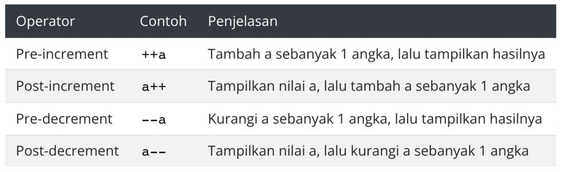

Contoh Kode Program Increment dan Decrement
Secara umum, penulisan tanda di awal maupun di akhir akan menghasilkan nilai yang sama. Berikut contohnya:

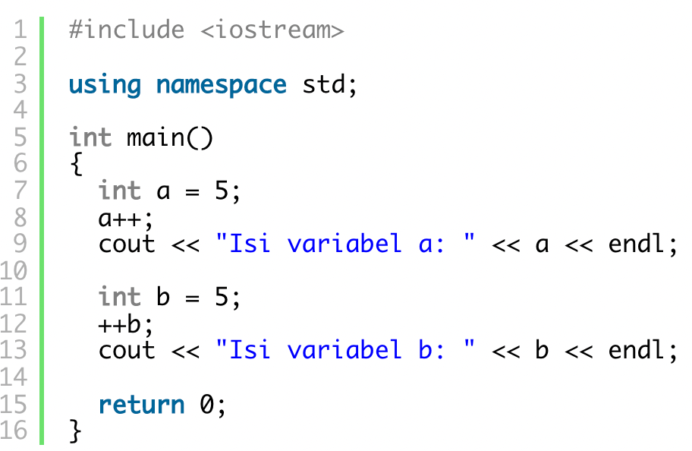

Hasil kode program:

Isi variabel a: 6
Isi variabel b: 6

Hal yang sama juga berlaku di decrement:

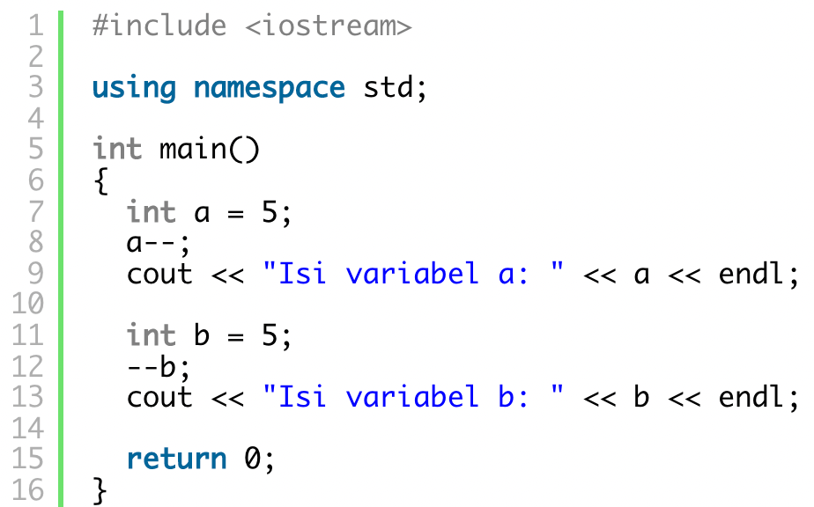

Hasil kode program:

Isi variabel a: 4
Isi variabel b: 4

